A- 7 WYPOSAŻENIE RÓŻNE
 | Lustro w ramie do łazienki nad umywalkę prostokątne lub owalne | 70x 60 cm; | Szkło kryształowe, fazowane, w złotej ramie drewnianej,  zdobionej ornamentami i patyną postarzającą.  Lustro nowe, stylizowane na stare |  | 8 szt
 | Zastawa stołowa- serwis kawowy | Dla 60 osób | Garnitur do kawy dla 12 osób (40 elementów) dekoracja do uzgodnienia  - 12 filiżanek ok. 200 ml,  - 12 talerzy deserowych Ø 19 cm,  - 12 spodków po filiżankę Ø 14 cm,  - imbryk – 1 szt.,  - cukiernica ok. 200 ml,  - mlecznik ok. 150 ml,  - taca do ciastek Ø 35 cm | 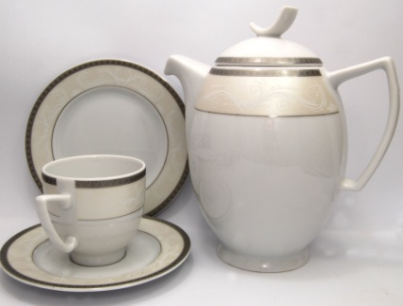 | 5 kpl
 | Szklanki  i kieliszki  do napojów | Dla 30 osób  Zestaw 42 el. szklanek i kieliszków szkło bezbarwne, możliwość zmywania w zmywarce | - 6 Kieliszków do wina czerwonego 180ml  - 6 Kieliszków do wina białego 240ml  - 6 Kieliszków do szampana 180 ml  - 6 Kieliszków do wody 480ml  - 6 kieliszków do wódki 50ml  - 6 Szklanek wysokich - long drink 330ml  - 6 Szklanek niskich - whisky 230ml | Zestaw 42 el. szklanek i kieliszków Diamond KROSNO  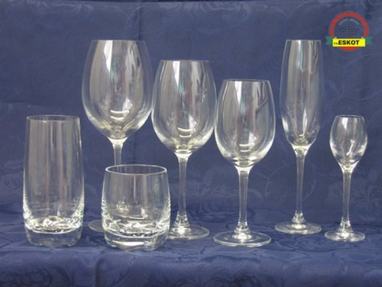 | 5 kpl
 | Taca kelnerska -poliestrowa antypoślizgowa czarna prostokątna | Wymiary:  325 x 530 mm | Taca poliestrowa powlekana kauczukiem, antypoślizgowa powierzchnia Odporność termiczna od -50°C do 140°C, Gwarancja na materiał - 5 lat | 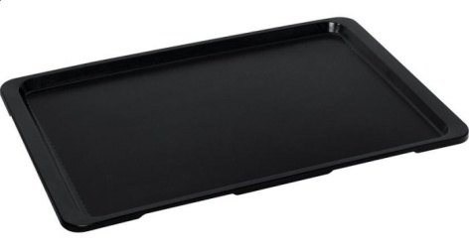 | 5 szt
 | Sztućce | Łyżeczka zestaw 6 szt. | Łyżeczki do kawy i herbaty -60szt., stal nierdzewna, polerowane, możliwość zmywania w zmywarce | 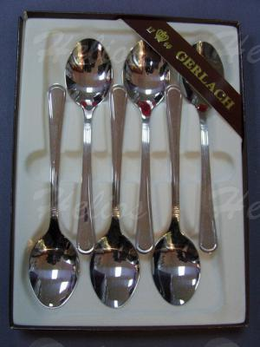 | 10 kpl
 | Termos na kawę lub herbatę | Poj. 2,5 l z pompką | Termos stalowy z pompką  - wkład stalowy,  - pojemność 2,5 litra. | 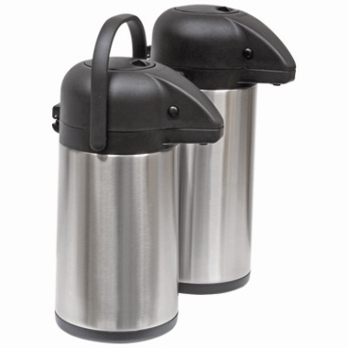 | 6 szt
 | Termos na kawę lub herbatę | Poj. 2.0 l | Termos stalowy z przyciskiem pojemność 2 litry | 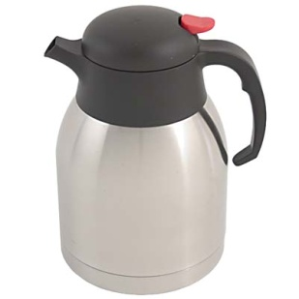 | 6 szt
 |  |  |  | RAZEM wyposażenie

